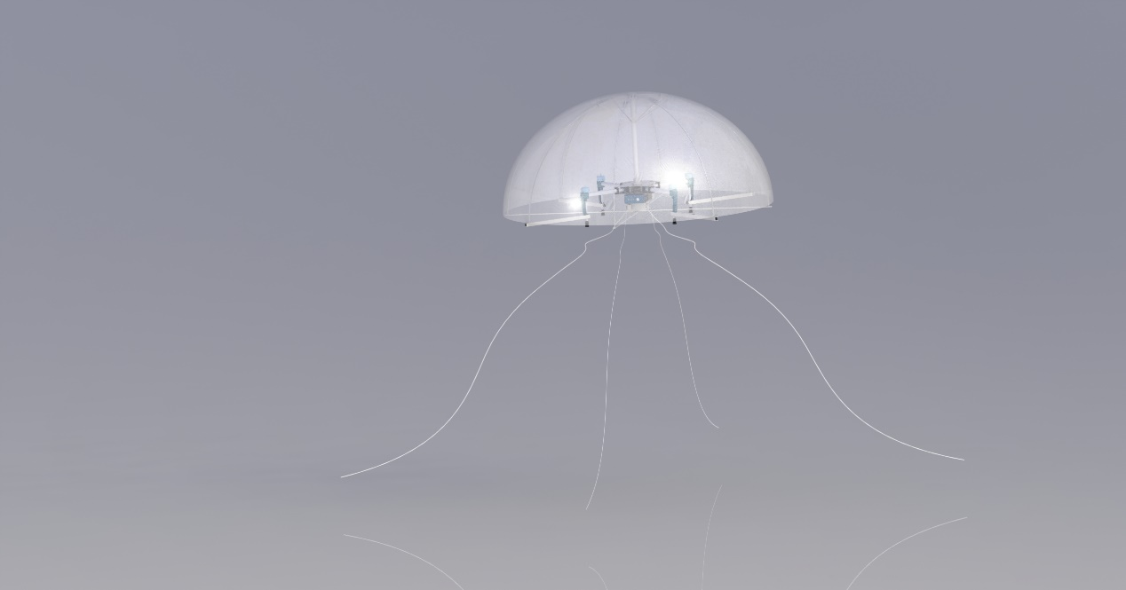

本机器人主要由碳纤维骨架搭建而成，大体呈一个600毫米为半径的半球状物体。主要分为机身，支架，触手几个大部分。可以实现在空中的飞行表演和触手的表演动作。机器人由四个螺旋翼提供动力，主要的控制模块，电池，传感器部分都放在机身上。









飞行原理：

四旋翼飞行器通过调节四个电机转速来改变旋翼转速，实现升力的变化，从而控制飞行器的姿态和位置。四旋翼飞行器是一种六自由度的垂直升降机，但只有四个输入力，同时却有六个状态输出，所以它又是一种欠驱动系统。

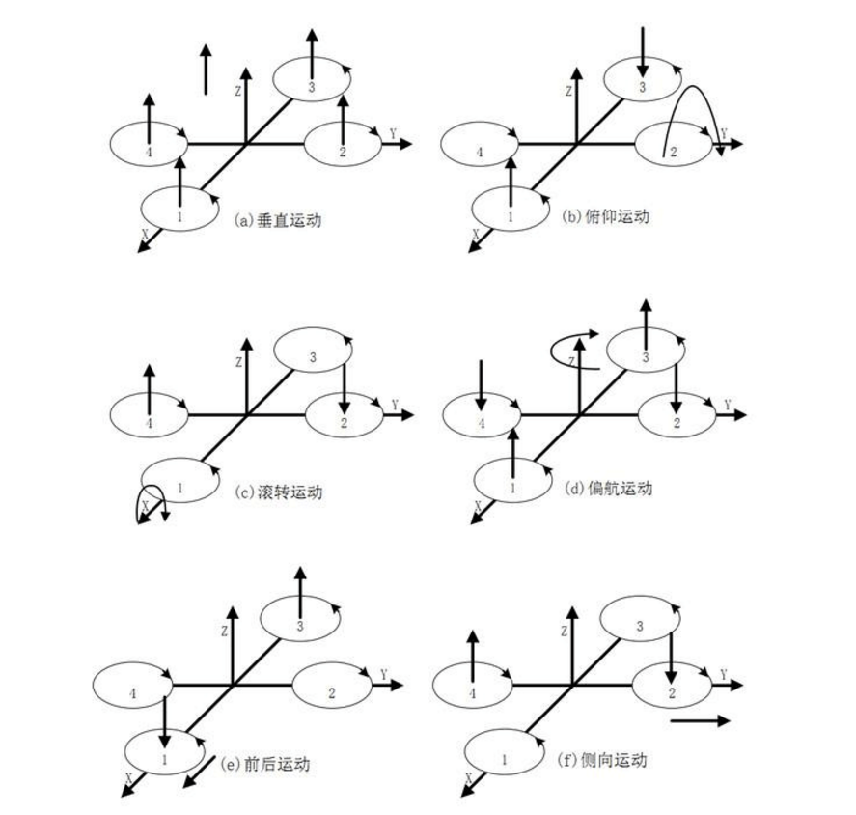

四旋翼飞行器的电机 1和电机 3逆时针旋转的同时，电机 2和电机 4顺时针旋转，因此当飞行器平衡飞行时，陀螺效应和空气动力扭矩效应均被抵消。 在上图中，电机 1和电机 3作逆时针旋转，电机 2和电机 4作顺时针旋转，规定沿 x轴正方向运动称为向前运动，箭头在旋翼的运动平面上方表示此电机转速提高，在下方表示此电机转速下降。 （1）垂直运动：同时增加四个电机的输出功率，旋翼转速增加使得总的拉力增大，当总拉力足以克服整机的重量时，四旋翼飞行器便离地垂直上升；反之，同时减小四个电机的输出功率，四旋翼飞行器则垂直下降，直至平衡落地，实现了沿 z轴的垂直运动。当外界扰动量为零时，在旋翼产生的升力等于飞行器的自重时，飞行器便保持悬停状态。

（2）俯仰运动：在图（b）中，电机 1的转速上升，电机 3 的转速下降（改变量大小应相等），电机 2、电机 4 的转速保持不变。由于旋翼1 的升力上升，旋翼 3 的升力下降，产生的不平衡力矩使机身绕 y 轴旋转，同理，当电机 1 的转速下降，电机 3的转速上升，机身便绕y轴向另一个方向旋转，实现飞行器的俯仰运动。 （3）滚转运动：与图 b 的原理相同，在图 c 中，改变电机 2和电机 4的转速，保持电机1和电机 3的转速不变，则可使机身绕 x 轴旋转（正向和反向），实现飞行器的滚转运动。 （4）偏航运动：旋翼转动过程中由于空气阻力作用会形成与转动方向相反的反扭矩，为了克服反扭矩影响，可使四个旋翼中的两个正转，两个反转，且对角线上的各个旋翼转动方向相同。反扭矩的大小与旋翼转速有关，当四个电机转速相同时，四个旋翼产生的反扭矩相互平衡，四旋翼飞行器不发生转动；当四个电机转速不完全相同时，不平衡的反扭矩会引起四旋翼飞行器转动。在图 d中，当电机 1和电机 3 的转速上升，电机 2 和电机 4 的转速下降时，旋翼 1和旋翼3对机身的反扭矩大于旋翼2和旋翼4对机身的反扭矩，机身便在富余反扭矩的作用下绕 z轴转动，实现飞行器的偏航运动，转向与电机 1、电机3的转向相反。 （5）前后运动：要想实现飞行器在水平面内前后、左右的运动，必须在水平面内对飞行器施加一定的力。在图 e中，增加电机 3转速，使拉力增大，相应减小电机 1转速，使拉力减小，同时保持其它两个电机转速不变，反扭矩仍然要保持平衡。按图 b的理论，飞行器首先发生一定程度的倾斜，从而使旋翼拉力产生水平分量，因此可以实现飞行器的前飞运动。向后飞行与向前飞行正好相反。（在图 b 图 c中，飞行器在产生俯仰、翻滚运动的同时也会产生沿 x、y轴的水平运动。） （6）倾向运动：在图 f 中，由于结构对称，所以倾向飞行的工作原理与前后运动完全一样。

1. 薄膜骨架

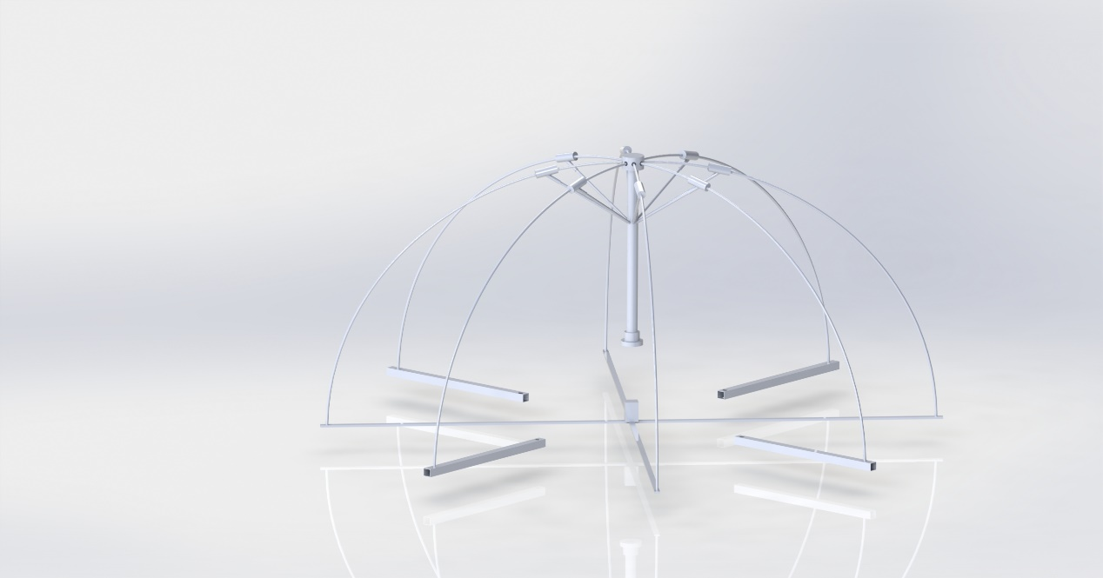

此装置的功能是用来支撑薄膜，在实际情况下会以该个骨架为支撑覆盖一层薄膜。骨架由位于轴线的支柱和下面伸出的四个管来支持重量。下面向内伸出的四根管子将会绑定在机身的四个落地杆上。

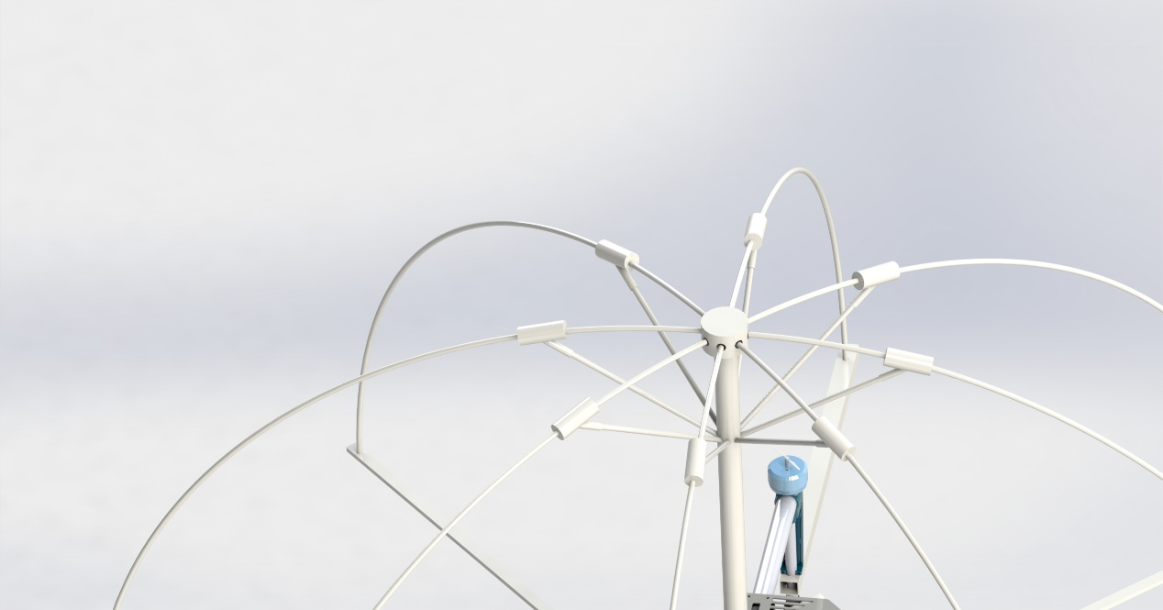

支撑连接处

从中间的支柱上伸出8个细杆用来固定支撑杆，这样整个支撑架将会更加牢固

1. 旋翼

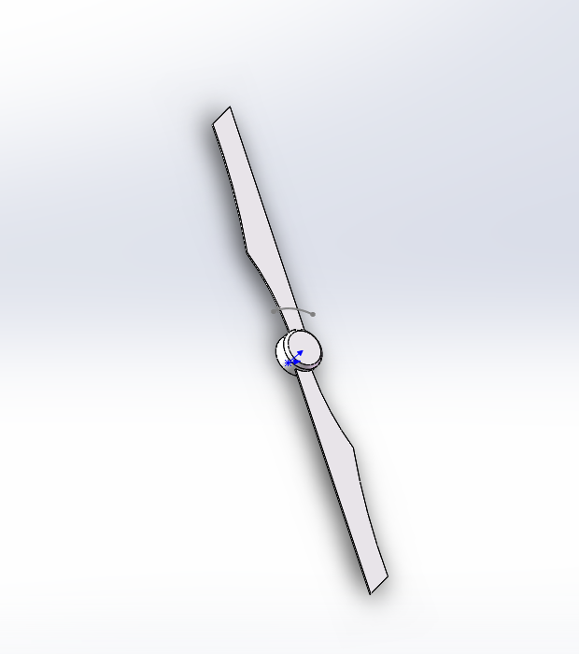

扇叶的形状如图所示，半径约340mm,扇叶侧面呈流线型，扇叶内称大角度的螺旋状，螺距为25cm，飞行器飞行时靠4个扇叶转动提供升力，依靠部分扇叶转速降低来控制方向。扇叶转动依靠在其下面的电机提供动力。

机翼采用正反桨，原理如下。

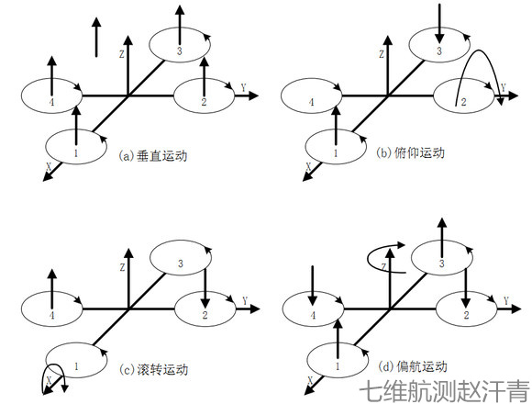

每个螺旋桨在旋转的时候跟空气摩擦，会产生水平的扭矩。所以需要让几个螺旋桨沿相反方向旋转，让力矩互相抵消。

1. 机身部分



这是除去支撑骨架和旋翼的机身部分，下面将对其进行拆分。

1. 四脚

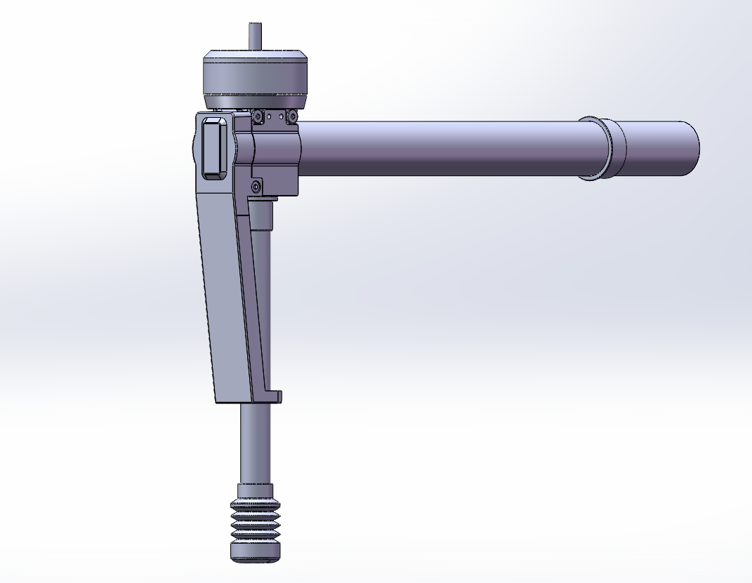

电机

落地杆

连接杆

如图所示，四个脚由多个部分组成，分别为连接杆，落地杆，电机和固定部分几个部分。连接杆用来连接后面的几个部分。固定部分用来将电机和落地杆固定在连接杆上。电机固定在了连接杆之上，用来驱动电机。落地杆下方有一个弹性结构，可以有效减少落地时候收到的冲力。

1. 机身

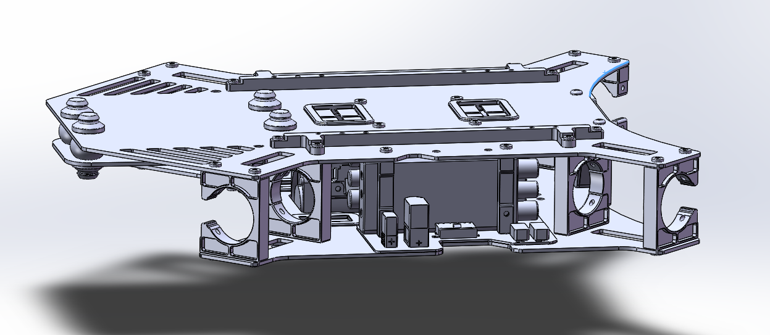

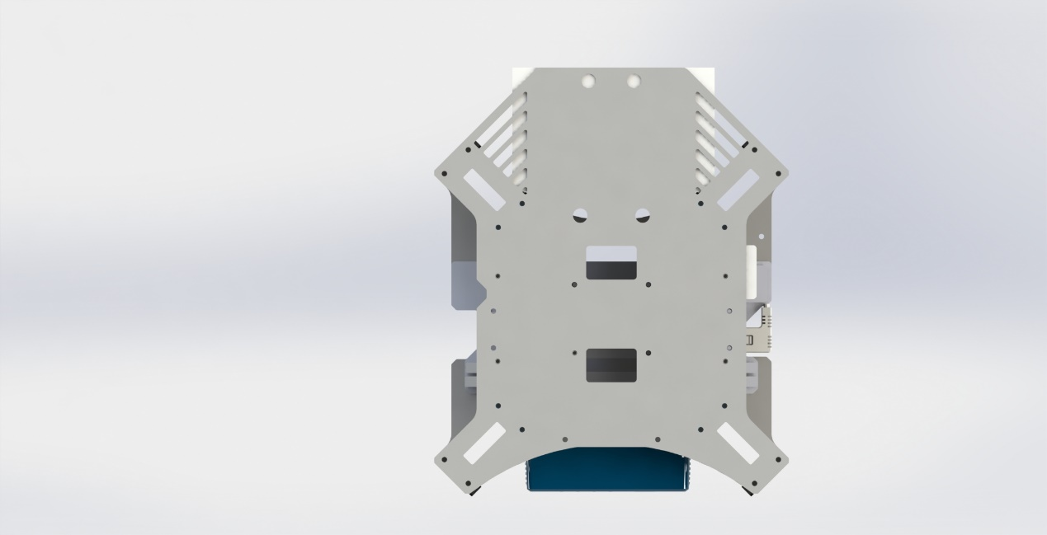

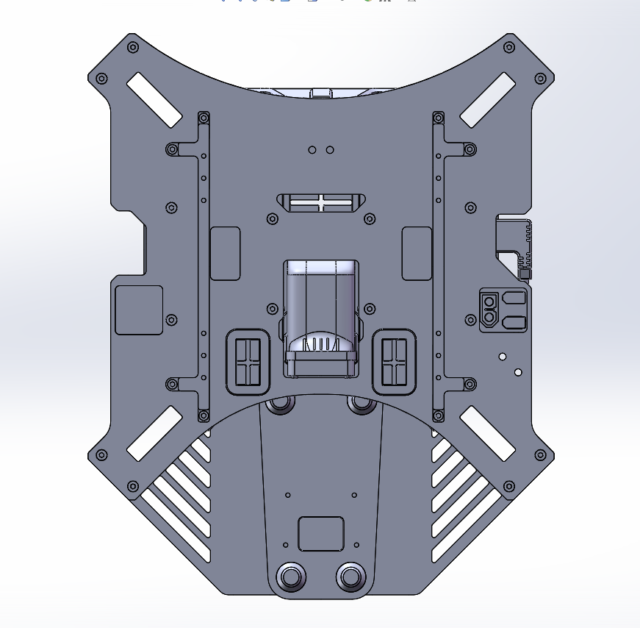

机身是全机器最重要的部分，其主要功能是容纳各个元件，包括主控板，电调，电池以及各种传感器元件。机身大小约293mm\*210.38mm

机身内部有四个凹槽用来固定电调，在下面板处放置飞行控制板和各种传感器。机身带有预留的几个风扇模块分别进行散热等工作。

具体的内容部分将在电路部分解释。

1. 触手

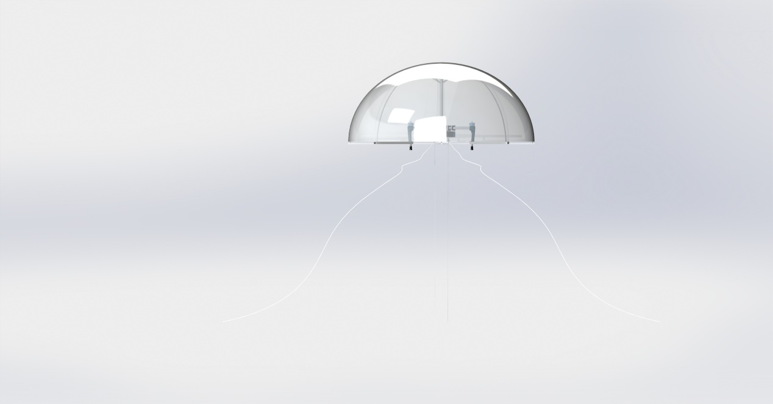

触手部分主要用于表演，四个触手是可以在一定程度上控制的，这样就可以通过预先给定的程序产生所需要的表演效果。



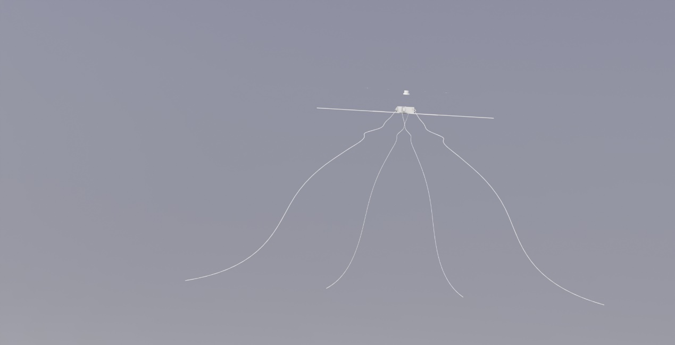

在机身电池的下方有一个舵机控制模块，由四个舵机及相应的控制电路组成。每个舵机都连接了一个曲柄摇杆结构，触手由曲柄摇杆结构控制，在舵机的控制下进行飘动。



曲柄摇杆结构

上图是具体的控制部分，其原理可以由下面的原理图解释。

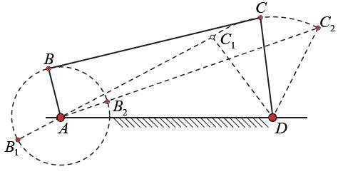

原理解释: 两个连架杆中，一为曲柄，一为摇杆。通常曲柄主动，摇杆从动，但也有摇杆主动的情况。

当曲柄匀速转动时，摇杆作变速摆动，而且往复摆动的平均速度是不同的。若将平均速度小的行程作为工作行程（正行程），将平均速度大的行程作为非工作行程（反行程），那么，我们把曲柄摇杆机构这种正、反行程平均速度不等的特性称为急回特性。急回特性很有用，牛头刨床、往复式运输机等机械就常常利用急回特性来缩短非生产时间，提高生产率。